Loppuraportti

BUS4TN008 Mobiilituotekehitys
Potatoman Adventures – The Game
Miika Kylmälä
Niki Ahlskog

Sisältö

1 Yleistä 1
1.1 Projektin tausta 1
1.2 Projektin tavoite 1
1.3 Projektin rajaus 1
1.4 Projektin organisaatio ja kumppanit 1
2 Tekninen kuvaus toteutuksesta 1
2.1 Kokonaistyön vaiheistus ja ajoitus 3
2.2 Testiraportti 3
3 Ohjelmakoodi 4
4 Käyttöohje 9
5 Mitä projekti on opettanut 9
6 Loppusanat 9

Yleistä

Kurssin tavoitteena oli saada luotua Android-puhelimelle 2D-tasohyppelypeli ja julkaista se ainakin alpha-versiona. Peliim luotiin kolme pelattavaa kenttää grafiikoineen ja se toteutettiin hybriditekniikalla (HTML5, JavaScript), joten se toimii myös tavallisella Internet-selaimella. Käytetyt tekniikat mahdollistavat pelin mahdollisen jatkokehityksen ja kääntämisen myös Applen ja Microsoftin puhelimiin.

Projektin tausta

Päädyimme peliprojektiin, koska meitä kumpaakin kiinnosti pelinkehitys sekä mobiilisovelluksen julkaiseminen. Tiimimme koostui kahdesta henkilöstä, jotka omasivat tarvittavan tietotaidon projektin läpiviemiseksi ja toteuttamiseksi.

Projektin tavoite

Tavoitteena oli tehdä visuaalisesti kiinnostava ja pelattavuudeltaan toimiva peli ja julkaista se lopuksi Google Play -kaupassa. Tavoitteena on myös saada pelille useita latauksia erilaisen mainonnan avulla julkaisun jälkeen.

Projektin rajaus

Projektia ei tulla toistaiseksi julkaisemaan muilla kuin Android-alustalla eikä jatkokehityksestä ole päätetty.

Projektin organisaatio ja kumppanit

Projektiryhmä koostui kahdesta henkilöstä: Miika Kylmälä ja Niki Ahlskog. Pelimusiikin on tuottanut koulun ulkopuolinen henkilö Teemu Asumaa.

Tekninen kuvaus toteutuksesta

- Peli toteutettiin Javascript + HTML5 + CSS –koodauksella, eli ns. hybriditekniikalla. Hybriditekniikan ansiota peli voidaan periaatteessa kääntää mille tahansa laitteelle.
https://developer.salesforce.com/page/Native,_HTML5,_or_Hybrid:_Understanding_Your_Mobile_Application_Development_Options
- Pelimoottorina käytettiin Quintus-HTML5 JavaScript kirjastoa / pelimoottoria.
- http://html5quintus.com/
- Pelin grafiikat on toteutettu Adobe Creative Cloudin tuotteilla. Kaikki grafiikkaelementit ovat itse suunniteltuja, sekä piirrettyjä. (Photoshop, Illustrator)
http://www.adobe.com/fi/creativecloud.html
Kuvat on tuotu peliin transparent tiedostoina (.png) Kuvat on laitettu ”tiled” muotoon, eli yhdessä kuvatiedostossa on useita kuvia tietyssä koossa, esimerkiksi 72x72 pikseliä, joista voidaan koodissa / kenttäeditorissa valita tietty elementti.
- Pelin kentät on suunniteltu Open Source työkalulla: Tiled Map Editor:illa. Kartat ovat Quintus moottorin tukemassa .TMX muodossa.
http://www.mapeditor.org/
- Pelin ääniefektit on nauhoitettu ja editoitu itse Open Source editorilla: Audacity:llä.
http://audacity.sourceforge.net/?lang=fi
- Pelin taustamusiikki on pyydetty Indietuottaja Teemu Asumaalta. Musiikissa haettiin 8-bittistä soundia. Musiikki on tehty FL studio -musiikkieditorilla.
http://www.image-line.com/flstudio/
- Peli käännettiin lopuksi Android.APK tiedostoksi pilvipalvelussa. Valitsimme Ludein CocoonJS –palvelun. Palvelusta pystyy helposti kääntämään projektin muillekin mobiilialustoille, sekä lisäämään omia Splash-screenejä ja ohjelma-kuvakkeita. Koimme tämän hyväksi ja toimivaksi ratkaisuksi, sillä Phonegapilla oli ongelmia projektin ajamisessa, koska Quintus ei tue //:File alkuisia osoitteita. Tai ainakaan emme saaneet projektia ajettua sillä.
https://www.ludei.com/cocoonjs/
- Peli ladattiin lopuksi Google play –storeen. Jotta sovellus voidaan ladata Google kauppaan, täytyy sovellus ensin allekirjoittaa sähköisesti, sekä suorittaa zipalign, joka siis tarkoittaa sovelluksen optimointia Android puhelimeen. Zipalign muun muassa varmistaa, että sovellus on pakattu optimaalisesti.
http://developer.android.com/index.html

Kokonaistyön vaiheistus ja ajoitus

- Pelin tekeminen aloitettiin tuomalla pelimoottori Androidille Debug muodossa, jotta pystyimme toteamaan pelimoottorin toimivuuden ja kehitystyö voitaisiin kunnolla aloittaa.
- Kun saimme pelimoottorin toimimaan puhelimessa, alkoi idean kehittäminen. Halusimme luoda mahdollisimman yksinkertaisen pelin, supersuosittuun Mario-tyyliin, kuitenkin omilla ideoillamme höystettynä. Alun perin ajatuksena oli luoda peliin liikkuvia siltoja, sekä sirkkeleitä vaikeuttamaan pelaamista. Tämä osoittautui kuitenkin liian haastavaksi uuden pelimoottorin myötä, josta meillä kummallakaan ei ollut kokemusta.
- Päätimme toteuttaa pelin mahdollisimman yksinkertaisena, sillä mobiilipeli on yleensä toimiva mahdollisimman yksinkertaisena.
- Muokkasimme hieman pelimoottoria ja teimme esimerkiksi omat ohjausnapit ja poistimme yhden valmiin painikkeen. Moottoriin lisättiin pelihahmon kiihtyvyys.
- Seuraavaksi kehitettiin pelin tarina. Siinä on Perunamies, joka seikkailee mystisissä paikoissa keräten / hörppien olutta. Emme tehneet tarinan suhteen tarkempaa suunnitelmaa vaan se muodostui vasta kun tiesimme mitkä tekniset ominaisuudet peliin saamme toimimaan.
- Seuraavassa vaiheessa suunnittelimme ja piirsimme pelin grafiikat.
- Peliin suunniteltiin kolme pelattavaa kenttää.
- Teimme lopuksi peliin vielä muutaman väli/alkukuvan, samaan tapaan kuin Max Payne peleissä on aina kenttien välissä pienet sarjakuvat.

Testiraportti

- Peli on toteutettu ns. hybriditekniikalla, joten se skaalautuu ja toimii monella eri resoluutiolla, sekä laitteella. Peliä testattiin seuraavilla laitteilla:

  - Windows- ja Linux-tietokoneella käyttäen eri resoluutioita selaimia
  - Iphone-puhelimen selaimella
  - Android-puhelimien usealla eri malleilla
  - Android-tabletilla

- Käänsimme pelin myös APK-tiedostoksi. Peli toimi ongelmitta muutamalla Android-laitteella. Ainoastaan vanha Windows-puhelin ei suostunut lataamaan peliä selaimessa, mutta se ei haitannut, koska peli suunniteltiin Androidille.
- Testauksessa käytettiin manuaalisia testejä. Kehitimme peliä vesiputousmallilla, eli loimme ominaisuuden, testasimme ja siirryimme seuraavaan ominaisuuteen. Tietysti aina uuden ominaisuuden myötä testasimme edelliset ominaisuudet samalla.

Ohjelmakoodi

Pelin tiedostorakenne näyttää tietokoneella seuraavalta:

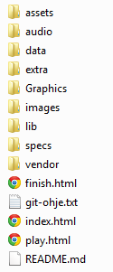

- Assets
HTML-tiedostoissa tarvitut CSS-tyylit
- Audio
Taustamusiikit ja ääniefektit
- Data
Pelattavat kentät TMX-muodossa, joka on lähinnä XML-muotoista dataa. Kansiossa on myös pelin objetit JSON-tiedostoina, joissa on kuvattu elementtien pikselikoko ja animaatiot.
- Extra
Quintus-pelimoottorin omia kirjastotiedostoja. Esimerkiksi fysiikkatiedosto. Tämä kansio jätetään pois varsinaisesta julkaisuversiosta.
- Graphics
Sisältää grafiikan työstötiedostot, PSD- ja IL-tiedostot. Tämä kansio jätetään pois varsinaisesta julkaisuversiosta.
- Images
Kansio sisältää pelin grafiikan PNG-tiedostoina. Yhteen grafiikkatiedostoon on yleensä piirretty tietyn animaation erivaiheet, joita peli sitten käyttää toistaessaan animaation.
- Lib
Sisältää Quintus-pelimoottorin varsinaisen JavaScript-kirjaston. Kansion alta löytyy määritykset esimerkiksi animaatioille, kartoille, kännykän kosketusnapeille, ääniefekteille yms.
- Specs ja Vendor
Quintus-pelimoottoriin liittyviä tiedostoja. Tämä kansio jätetään pois varsinaisesta julkaisuversiosta.
- HTML-tiedostot hakemistorakenteen kannessa
Näissä tiedostoissa määritelty pelin alkuvalikko, varsinainen peli ja lopputekstit.

Seuraavassa esimerkissä on index.html-tiedoston sisältö, jossa haetaan peliin liittyvät sarjakuvat ja näytetään ne JavaScriptilla.

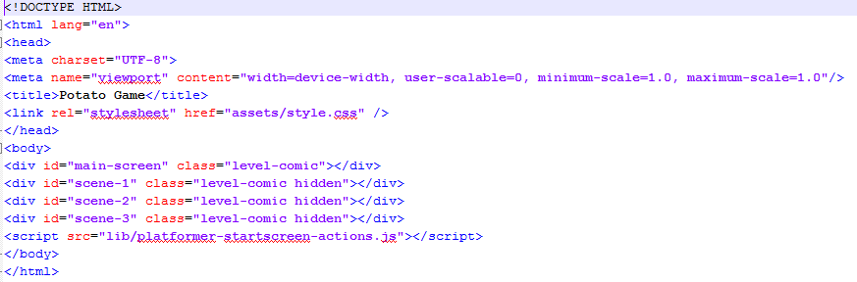

Pelin toteuttamisen kannalta meille tärkein tiedosto löytyy Lib –kansion alta, jossa sijaitsee platformer.js –tiedosto. Tätä tiedostoa olemme käyttäneet pelin muokkaamisessa. Kyseinen tiedosto pitää sisällään pelin ominaisuudet. Alla esimerkki pelaajan humaltumistason tarkastuksesta ja voiko pelaaja siirtyä seuraavaan kenttään. (Seuraavaan kenttään siirtyminen edellyttää tiettyä promillemäärää)

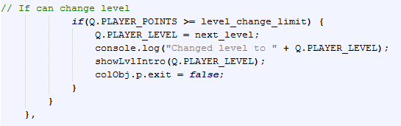

Kun pelaaja juo olutta, kuuluu satunnainen juomisääni:

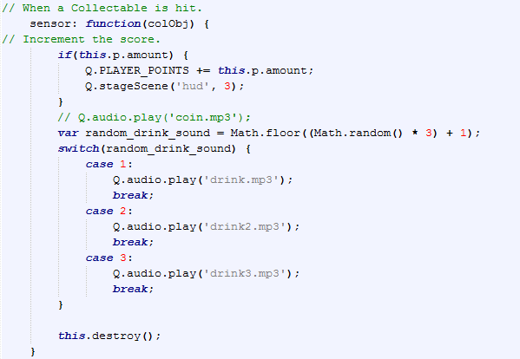

Esimerkki JSON tiedostosta, jossa pelaajan liikkeet on määritetty:

Koodista näemme, että kuvan leveys on 72px ja korkeus 97px. Kuvassa on 18 kehystä, eli ikkunaa. Pelaajan kuva koostuu 18 vierekkäisestä kuvasta, jotka ovat kaikki saman kokoisia:

Pelin muut liikkuvat elementit ja toiminnot on toteutettu samaan tapaan.

Kuvankaappauksia pelistä:

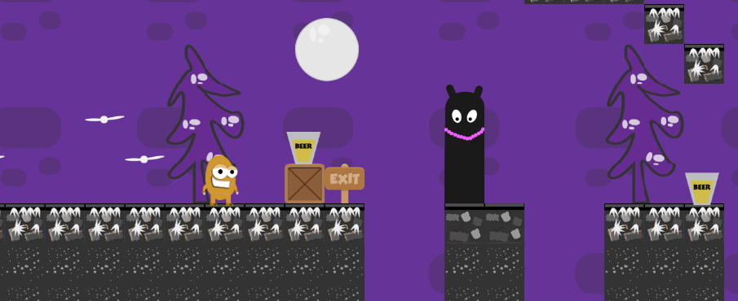

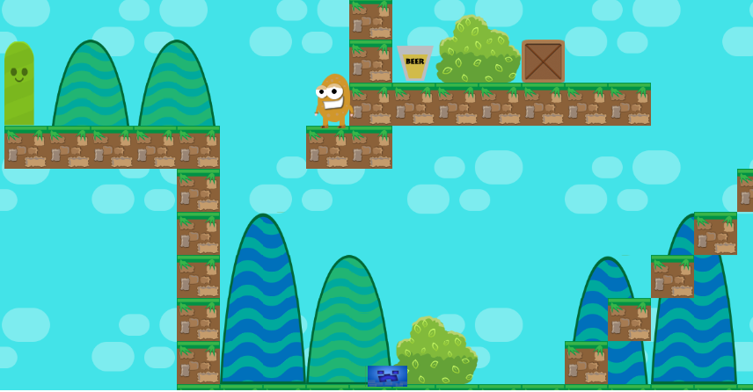

Facebook-mainostusta, jotta peli saisi paljon latauksia:

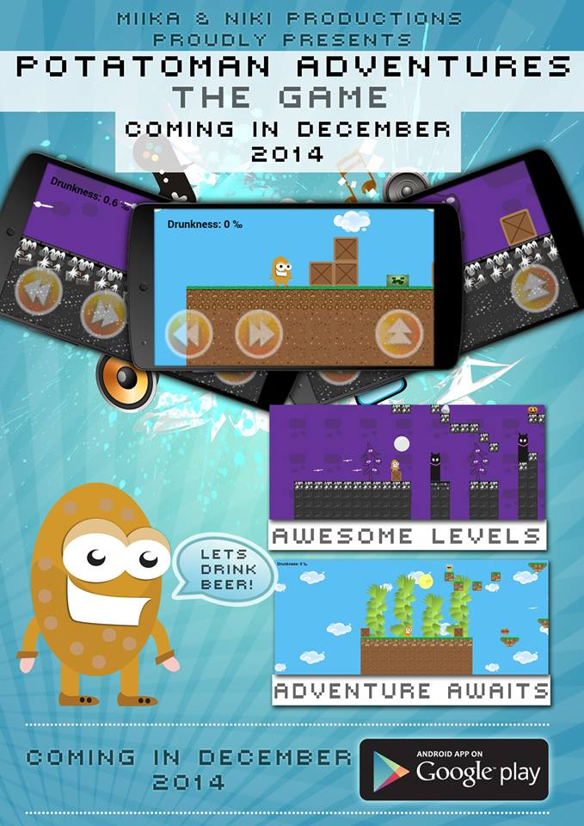

Käyttöohje

Pelin kehitysversion ZIP-paketin voi purkaa jollekin palvelimelle ja avata selaimella. Peli tarvitsee kuitenkin palvelimen toimiakseen.

Valmiin pelin voi myös suoraan ladata (15.12.2014 lähtien) puhelimeesi Google Play –kaupasta osoitteesta: https://play.google.com/store/apps/details?id=com.potatoman.adventures

Mitä projekti on opettanut

Projektin aikana olemme oppineet mobiiliteknologioista, pääasiassa Android-ympäristöstä.
- Tutustuimme Google Developer -ohjeisiin ja julkaisukonsoliin.
- Tutustuimme Phonegappiin ja sen dokumentaatioon. Meille selvisi esimerkiksi:
  - miten uusi projekti luodaan
  - miten puhelimen eri sensoreita voi hyödyntää
  - miten käännös puhelimelle tehdään.
  - Opimme myös ajamaan sovelluksia niin virtuaalisesti, kuin fyysisessä laitteessakin.
- Opimme allekirjoittamaan ja pakkaamaan sovelluksen Google Play -kaupan vaatimaan muotoon, eli saamaan sovelluksen julkaisukelpoiseksi.
- Opimme käyttämään ja tutustuimme muutamaan pilvikäännöspalveluun. Koimme ne myös hyödyllisiksi.
- Opimme tekemään testausta fyysisellä puhelimella.
- Opimme kehittämään yksinkertaisia sovelluksia hybriditekniikalla.

Loppusanat

Mielestämme projekti oli hyvin onnistunut ja se oli todella mielenkiintoinen toteuttaa. Pelistä tehtiin tarpeeksi yksinkertainen, jotta saisimme jotakin konkreettista valmiiksi. Kaikenkaikkiaan onnistunut ja hyvin toteutettu projekti.

Projektissa hyvää oli:

- Itsenäinen työskentely
- Vapaat kädet
- Paikasta riippumaton työskentely
- Projektiryhmän koko
- Yhteydenpito
- Käytetyt menetelmät
- Työnjako
- Aikataulu

Projektissa huonoa oli:

- Paljon itsenäistä opiskelua
- Ohjelmien asennuksen haasteellisuus (Phonegap)
- Projektin koko ryhmään nähden (pelimoottori helpotti asiaa paljon, tyhjästä emme olisi kyenneet luomaan peliä)
- Projekti oli melko vaativa, olisimme halunneet toteuttaa vielä lisää ominaisuuksia peliin, kuten liikkuvia alustoja ja sirkkeleitä, jotta peli olisi haastavampi ja mielenkiintoisempi.

